 | COMUNE DI MONTICELLI BRUSATI  Provincia di Brescia
Il Sindaco e l'Amministrazione Comunale

Invitano la Cittadinanza

Alla cerimonia di inaugurazione della nuova

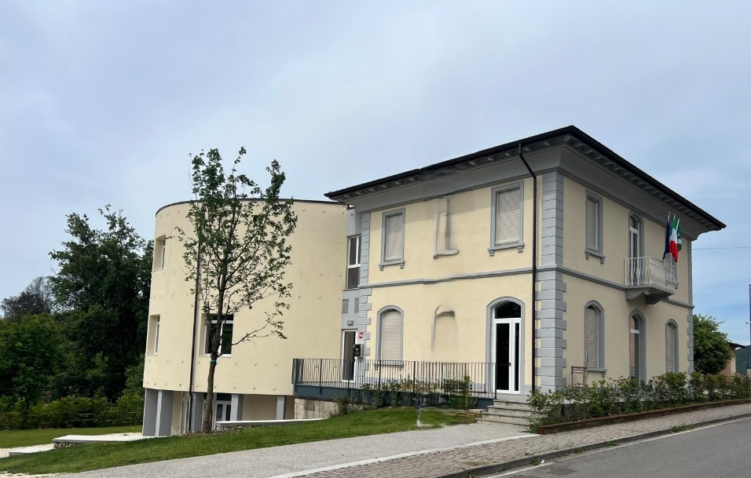

Biblioteca Comunale
Casa della Cultura

Uno spazio per l’intera comunita’ dedicato alla diffusione della lettura, della cultura e della musica

Sabato 30 Maggio alle ore 10,00
Via Alessandro Manzoni n. 6

Seguirà rinfresco

